**KIỂM TRA GIỮA KỲ**

**Bài 1**. Viết hàm đếm số lượng các phần tử khác nhau trong mảng 1 chiều a và có n phần tử **(1 điểm)**

Ví dụ: 1 6 2 3 2 4 2 6 5

* Có 6 phần tử khác nhau 1 6 2 3 4 5

**Bài 2.** Viết hàm kiểm tra 1 xâu có phải đối xứng hay không. **(1 điểm)**

**Bài 3.** Trong mặt phẳng **Descartes** XoY, sử dụng struct định nghĩa **điểm** **(x,y),** và **vector**.( 1điểm)

Ví dụ vectơ có điểm đầu A, điểm cuối B được kí hiệu là $\vec{AB}$  và đọc là "vectơ AB". Để vẽ vectơ  ta vẽ đoạn thẳng AB và đánh dấu mũi tên ở đầu mút B.

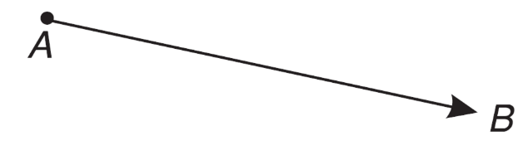

a. Viết hàm tính khoảng cách độ dài vector **(1 điểm)**

b. Viết hàm tính tích vô hướng giữa 2 vector **(1 điểm)**

# c. Đường thẳng (D) có vector chỉ phương là $\vec{AB}$ . Cho 2 điểm X(x1,y2) Y(x2,y2), viết hàm xác định Vị trí tương đối của 2 điểm với đường thẳng: *cùng phía(return 1), khác phía(return -1), nằm trên(return 0).* (1 điểm)

# d. Cho mảng Q bao gồm n điểm, (dùng con trỏ duyệt qua các phần tử mảng Q). Cấp phát động 2 mảng A chứa các điểm nằm phía trên , B chứa các điểm nằm phía dưới (D). (1 điểm)

# Bài 4. Cho mảng 2 chiều chứa các số nguyên(không trùng nhau) đặc tả mê cung, 1 robot được đặt ở vị trí (x,y). Robot chỉ có thể đi theo 4 hướng(trên, dưới, trái, phải). Robot sẽ lựa chọn hướng có giá trị lớn để đi.

# Ví dụ robot được đặt ở vị trí (0,0) -> 2 3 16 56 87 100 101

|  |  |  |  |  |
| --- | --- | --- | --- | --- |
| 2 | 1 | 14 | 12 | 17 |
| 3 | 16 | 22 | 91 | 23 |
| 4 | 56 | 87 | 31 | 65 |
| 27 | 43 | 90 | 100 | 101 |
| 76 | 54 | 32 | 99 | 66 |
| 178 | 154 | 150 | 200 | 543 |

a. Viết hàm in ra quãng đường đi **(1.5 điểm)**

b. Viết hàm xác định 2 robot đặt ở 2 vị trí khác nhau cắt nhau tại mấy vị trí**. (1.5 điểm)**

*(các bài làm giống nhau sẽ 0 điểm)*